SISTEMA DE OUVIDORIA

EI11 - Definir E-MAILS DE NOTIFICAÇÃO

Versão 1.2

Histórico de Revisões

|  |  |  |  |
| --- | --- | --- | --- |
| **Data** | **Versão** | **Descrição** | **Autor** |
| 17/05/2013 | 1.0 | Criação do documento | João Antônio |
| 03/07/2013 | 1.1 | Revisão do documento | João Antônio |
| 08/07/2013 | 1.2 | Atualização do documento | Felipe Leandro Almeida |

Sumário

1 INTRODUÇÃO 4

2 Definições, Acrônimos e Abreviações 4

3 Referências 4

4 Detalhamento da Apresentação 5

4.1. E-mails automatizados 5

4.2. Definir e-mail nova manifestação 5

4.2.1. Itens de Controle 5

4.3. Definir e-mail primeiro trâmite 6

4.3.1. Itens de Controle 6

4.4. Definir e-mail resposta final 7

4.4.1. Itens de Controle 7

4.5. Definir e-mail recuperação de senha 8

4.5.1. Itens de Controle 8

4.6. DEFINIR E-MAIL DE RESPONDER QUESTIONÁRIO 8

4.6.1. Itens de Controle 9

5 Aprovações 9

# INTRODUÇÃO

O objetivo da Especificação de Interface é mostrar os elementos de dados referenciados no CSU11 – Definir E-mails de Notificação, dando uma visão global e subsídios de como será sua interface definitiva.

# Definições, Acrônimos e Abreviações

Quaisquer definições, acronimos ou abreviações estão especificadas no Glossário do Sistema de Ouvidoria.

# Referências

* Documento de Requisitos
* CSU11 – Definir E-mails de Notificação

# Detalhamento da Apresentação

## E-mails automatizados

|  |  |  |  |  |  |  |  |
| --- | --- | --- | --- | --- | --- | --- | --- |
| **Nome** | | **Tipo** | **Tamanho** | **Editável** | **Obrigatório** | **Descrição** | **Domínio** |
| Assunto Nova Manifestação | | N/A | N/A | N | N | Assunto do e-mail | E-mails automatizados |
| Nova Manifestação | | N/A | N/A | N | N | Ação para ativar a aba de nova manifestação. | E-mails automatizados |
| Assunto Trâmite | | N/A | N/A | N | N | Assunto do e-mail | E-mails automatizados |
| Primeiro Trâmite | | N/A | N/A | N | N | Ação para ativar a aba de primeiro trâmite. | E-mails automatizados |
| Assunto Resposta Final | | N/A | N/A | N | N | Assunto do e-mail | E-mails automatizados |
| Resposta Final | | N/A | N/A | N | N | Ação para ativar a aba de resposta final. | E-mails automatizados |
| Assunto Recuperação de Senha | | N/A | N/A | N | N | Assunto do e-mail | E-mails automatizados |
| Recuperação de Senha | | N/A | N/A | N | N | Ação para ativar a aba de recuperação de senha. | E-mails automatizados |
| Assunto Responder Questionário | | N/A | N/A | N | N | Assunto do e-mail | E-mails automatizados |
| Responder Questionário | | N/A | N/A | N | N | Ação para ativar a aba de responder questionário. | E-mails automatizados |
| Assunto Interlocutor Ouvidor | | N/A | N/A | N | N | Assunto do e-mail | E-mails automatizados |
| Interlocutor Ouvidor | | N/A | N/A | N | N | Ação para ativar a aba de interlocutor ouvidor. | E-mails automatizados |
| Assunto Interlocutor Operador | | N/A | N/A | N | N | Assunto do e-mail | E-mails automatizados |
| Interlocutor Operador | | N/A | N/A | N | N | Ação para ativar a aba de interlocutor operador. | E-mails automatizados |
| Assunto Operador | | N/A | N/A | N | N | Assunto do e-mail | E-mails automatizados |
| Operador | | N/A | N/A | N | N | Ação para ativar a aba de operador. | E-mails automatizados |
| Assunto Manifestante | | N/A | N/A | N | N | Assunto do e-mail | E-mails automatizados |
| Manifestante | | N/A | N/A | N | N | Ação para ativar a aba de Manifestante. | E-mails automatizados |
| **Legenda:** | **A** – Alfanumérico, **N** – Numérico, **I** – Inteiro, **D** – Decimal, **TS** – TimeStamp, **DT** – Data, **N/A** -Não se Aplica, **S** – Sim, **N** – Não, **B** - Botão | | | | | | |

## Definir e-mail nova manifestação

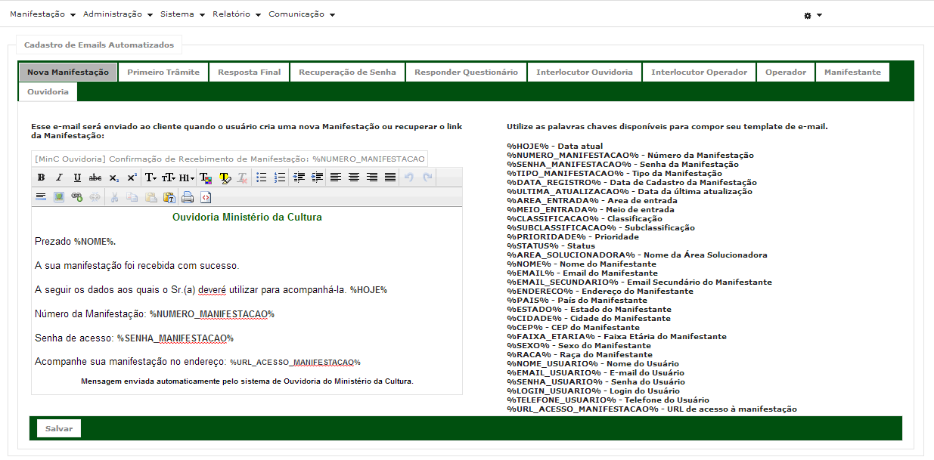

### Itens de Controle

|  |  |  |  |  |  |  |  |
| --- | --- | --- | --- | --- | --- | --- | --- |
| **Nome** | | **Tipo** | **Tamanho** | **Editável** | **Obrigatório** | **Descrição** | **Domínio** |
| Nova Manifestação | | A | N/A | N | N | Área destinada para inserção da descrição do e-mail referente a Nova Manifestação | E-mails automatizados |
| Assunto | | B | N/A | N | N | Assunto do e-mail | E-mails automatizados |
| **Legenda:** | **A** – Alfanumérico, **N** – Numérico, **I** – Inteiro, **D** – Decimal, **TS** – TimeStamp, **DT** – Data, **N/A** -Não se Aplica, **S** – Sim, **N** – Não, **B** - Botão | | | | | | |

## Definir e-mail primeiro trâmite

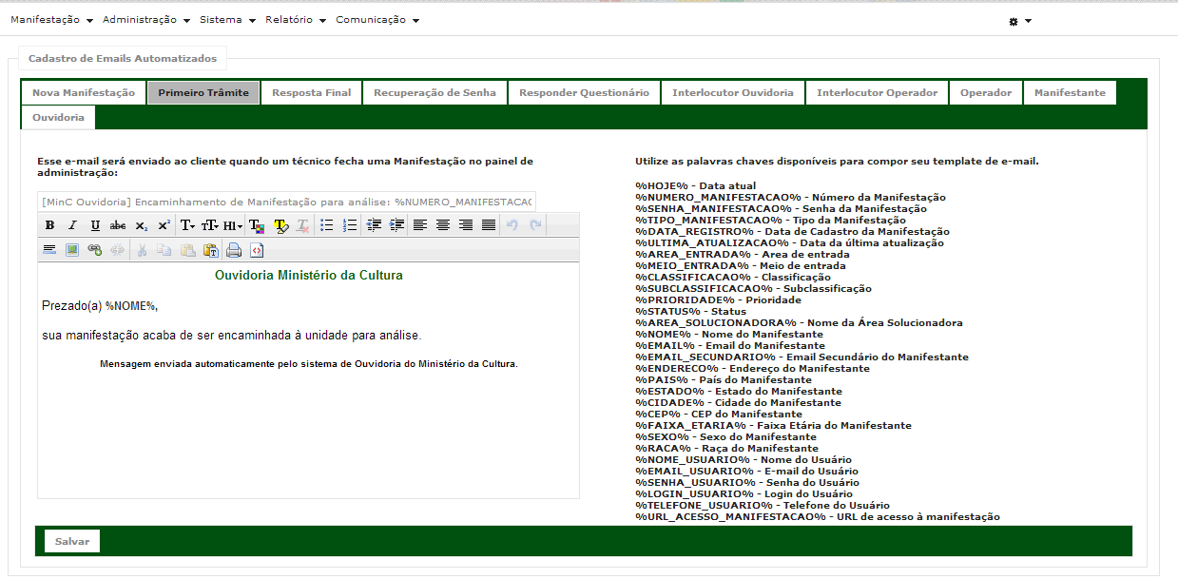

### Itens de Controle

|  |  |  |  |  |  |  |  |
| --- | --- | --- | --- | --- | --- | --- | --- |
| **Nome** | | **Tipo** | **Tamanho** | **Editável** | **Obrigatório** | **Descrição** | **Domínio** |
| Primeiro trâite | | A | N/A | N | N | Área destinada para inserção da descrição do e-mail referente ao Primeiro Trâmite | E-mails automatizados |
| Assunto | | B | N/A | N | N | Assunto do e-mail | E-mails automatizados |
| **Legenda:** | **A** – Alfanumérico, **N** – Numérico, **I** – Inteiro, **D** – Decimal, **TS** – TimeStamp, **DT** – Data, **N/A** -Não se Aplica, **S** – Sim, **N** – Não, **B** - Botão | | | | | | |

## Definir e-mail resposta final

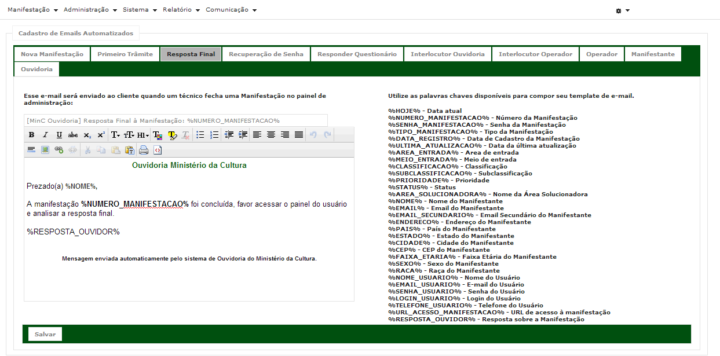

### Itens de Controle

|  |  |  |  |  |  |  |  |
| --- | --- | --- | --- | --- | --- | --- | --- |
| **Nome** | | **Tipo** | **Tamanho** | **Editável** | **Obrigatório** | **Descrição** | **Domínio** |
| Resposta Final | | A | N/A | N | N | Área destinada para inserção da descrição do e-mail referente à Resposta Final | E-mails automatizados |
| Assunto | | B | N/A | N | N | Assunto do e-mail | E-mails automatizados |
| **Legenda:** | **A** – Alfanumérico, **N** – Numérico, **I** – Inteiro, **D** – Decimal, **TS** – TimeStamp, **DT** – Data, **N/A** -Não se Aplica, **S** – Sim, **N** – Não, **B** - Botão | | | | | | |

## Definir e-mail recuperação de senha

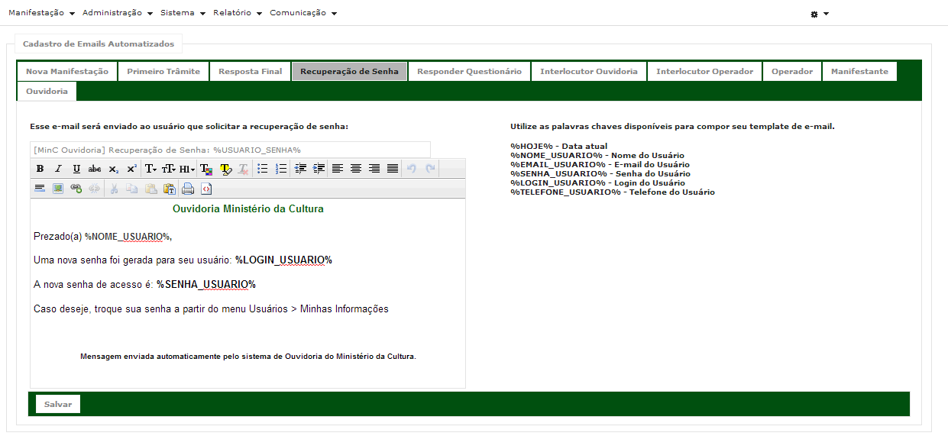

### Itens de Controle

|  |  |  |  |  |  |  |  |
| --- | --- | --- | --- | --- | --- | --- | --- |
| **Nome** | | **Tipo** | **Tamanho** | **Editável** | **Obrigatório** | **Descrição** | **Domínio** |
| Recuperação de Senha | | A | N/A | N | N | Área destinada para inserção da descrição do e-mail referente à Recuperação de Senha | E-mails automatizados |
| Assunto | | B | N/A | N | N | Assunto do e-mail | E-mails automatizados |
| **Legenda:** | **A** – Alfanumérico, **N** – Numérico, **I** – Inteiro, **D** – Decimal, **TS** – TimeStamp, **DT** – Data, **N/A** -Não se Aplica, **S** – Sim, **N** – Não, **B** - Botão | | | | | | |

## DEFINIR E-MAIL DE RESPONDER QUESTIONÁRIO

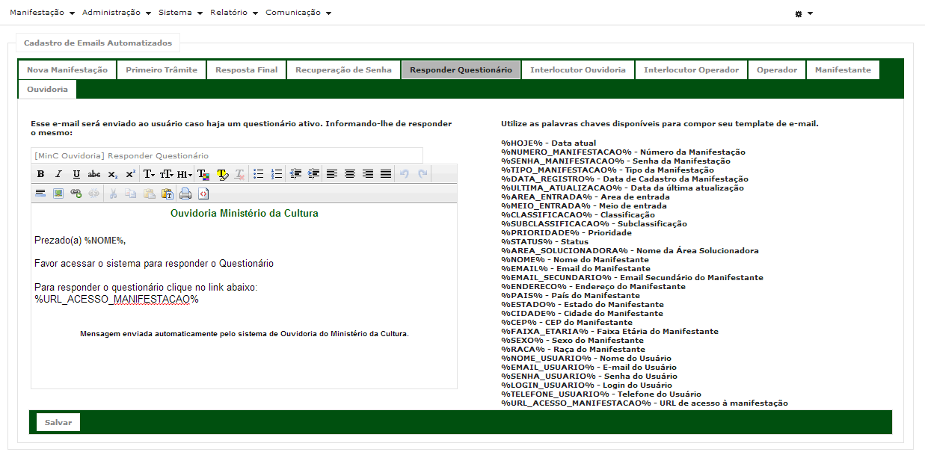

### Itens de Controle

|  |  |  |  |  |  |  |  |
| --- | --- | --- | --- | --- | --- | --- | --- |
| **Nome** | | **Tipo** | **Tamanho** | **Editável** | **Obrigatório** | **Descrição** | **Domínio** |
| Responder Questionário | | A | N/A | N | N | Área destinada para inserção da descrição do e-mail referente ao questionário | E-mails automatizados |
| Assunto | | B | N/A | N | N | Assunto do e-mail | E-mails automatizados |
| **Legenda:** | **A** – Alfanumérico, **N** – Numérico, **I** – Inteiro, **D** – Decimal, **TS** – TimeStamp, **DT** – Data, **N/A** -Não se Aplica, **S** – Sim, **N** – Não, **B** - Botão | | | | | | |

## DEFINIR INTERLOCUTOR OUVIDORIA

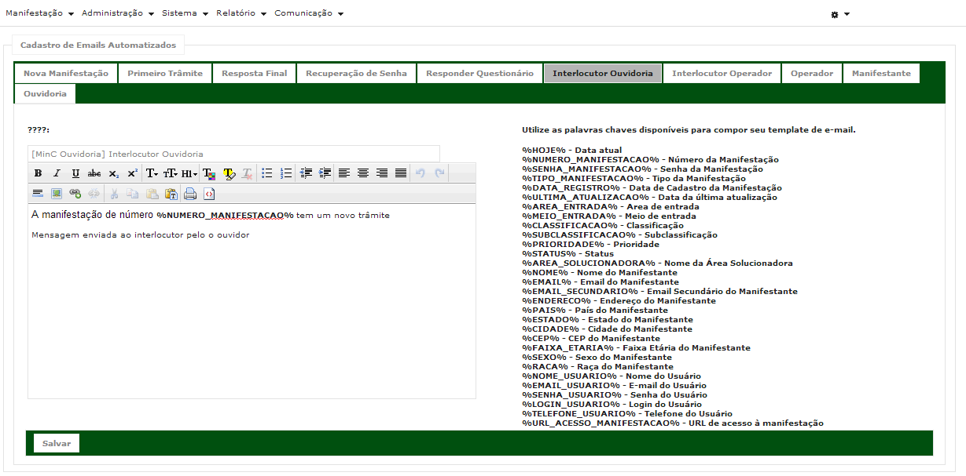

### Itens de Controle

|  |  |  |  |  |  |  |  |
| --- | --- | --- | --- | --- | --- | --- | --- |
| **Nome** | | **Tipo** | **Tamanho** | **Editável** | **Obrigatório** | **Descrição** | **Domínio** |
| Interlocutor | | A | N/A | N | N | Área destinada para inserção da descrição do e-mail referente aos interlocutores | E-mails automatizados |
| Assunto | | B | N/A | N | N | Assunto do e-mail | E-mails automatizados |
| **Legenda:** | **A** – Alfanumérico, **N** – Numérico, **I** – Inteiro, **D** – Decimal, **TS** – TimeStamp, **DT** – Data, **N/A** -Não se Aplica, **S** – Sim, **N** – Não, **B** - Botão | | | | | | |

## DEFINIR OPERADOR

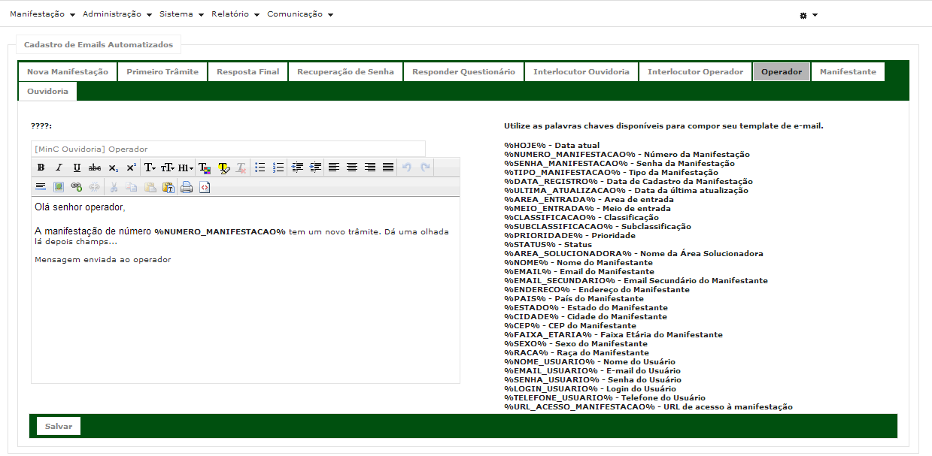

### Itens de Controle

|  |  |  |  |  |  |  |  |
| --- | --- | --- | --- | --- | --- | --- | --- |
| **Nome** | | **Tipo** | **Tamanho** | **Editável** | **Obrigatório** | **Descrição** | **Domínio** |
| Operador | | A | N/A | N | N | Área destinada para inserção da descrição do e-mail referente aos operadores | E-mails automatizados |
| Assunto | | B | N/A | N | N | Assunto do e-mail | E-mails automatizados |
| **Legenda:** | **A** – Alfanumérico, **N** – Numérico, **I** – Inteiro, **D** – Decimal, **TS** – TimeStamp, **DT** – Data, **N/A** -Não se Aplica, **S** – Sim, **N** – Não, **B** - Botão | | | | | | |

## DEFINIR E-MAIL DE MANIFESTANTE

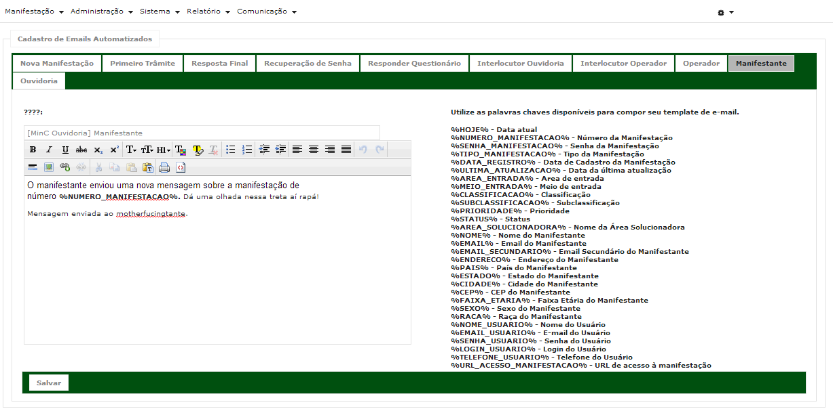

### Itens de Controle

|  |  |  |  |  |  |  |  |
| --- | --- | --- | --- | --- | --- | --- | --- |
| **Nome** | | **Tipo** | **Tamanho** | **Editável** | **Obrigatório** | **Descrição** | **Domínio** |
| Manifestante | | A | N/A | N | N | Área destinada para inserção da descrição do e-mail referente aos manifestantes | E-mails automatizados |
| Assunto | | B | N/A | N | N | Assunto do e-mail | E-mails automatizados |
| **Legenda:** | **A** – Alfanumérico, **N** – Numérico, **I** – Inteiro, **D** – Decimal, **TS** – TimeStamp, **DT** – Data, **N/A** -Não se Aplica, **S** – Sim, **N** – Não, **B** - Botão | | | | | | |

## DEFINIR OUVIDORIA

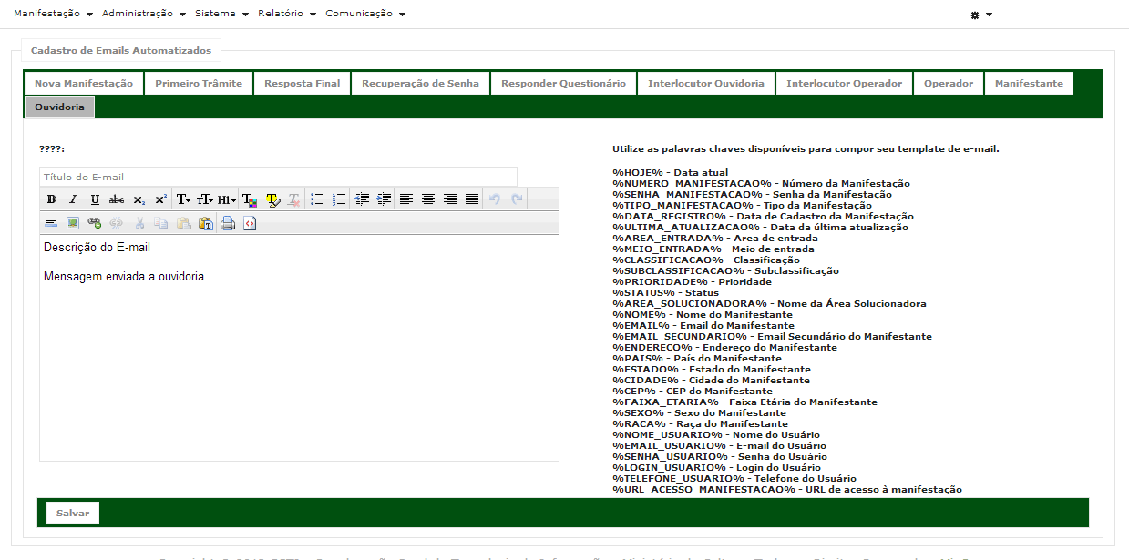

### Itens de Controle

|  |  |  |  |  |  |  |  |
| --- | --- | --- | --- | --- | --- | --- | --- |
| **Nome** | | **Tipo** | **Tamanho** | **Editável** | **Obrigatório** | **Descrição** | **Domínio** |
| Ouvidoria | | A | N/A | N | N | Área destinada para inserção da descrição do e-mail referente à ouvidoria | E-mails automatizados |
| Assunto | | B | N/A | N | N | Assunto do e-mail | E-mails automatizados |
| **Legenda:** | **A** – Alfanumérico, **N** – Numérico, **I** – Inteiro, **D** – Decimal, **TS** – TimeStamp, **DT** – Data, **N/A** -Não se Aplica, **S** – Sim, **N** – Não, **B** - Botão | | | | | | |

## DEFINIR INTERLOCUTOR OPERADOR

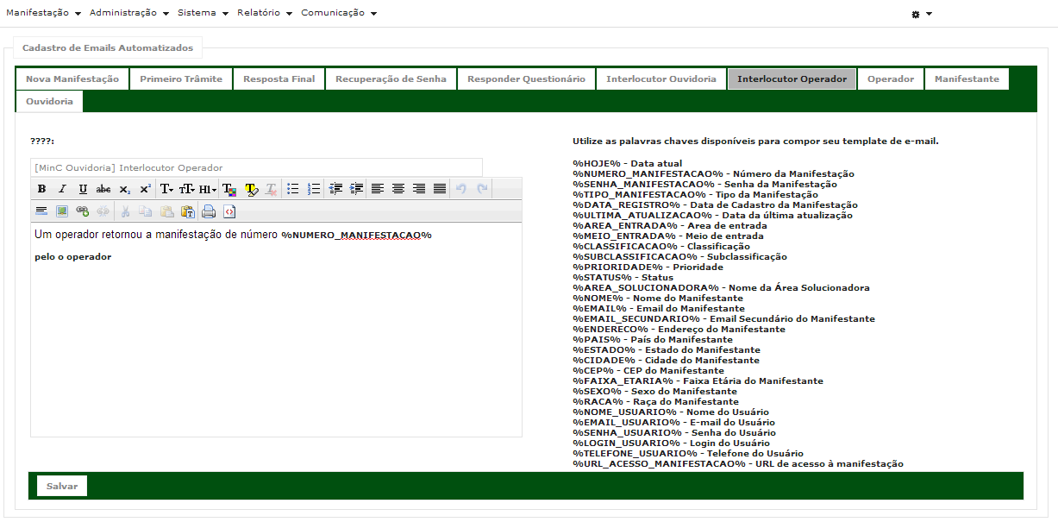

### Itens de Controle

|  |  |  |  |  |  |  |  |
| --- | --- | --- | --- | --- | --- | --- | --- |
| **Nome** | | **Tipo** | **Tamanho** | **Editável** | **Obrigatório** | **Descrição** | **Domínio** |
| Interlocutor Operador | | A | N/A | N | N | Área destinada para inserção da descrição do e-mail referente ao interlocutor | E-mails automatizados |
| Assunto | | B | N/A | N | N | Assunto do e-mail | E-mails automatizados |
| **Legenda:** | **A** – Alfanumérico, **N** – Numérico, **I** – Inteiro, **D** – Decimal, **TS** – TimeStamp, **DT** – Data, **N/A** -Não se Aplica, **S** – Sim, **N** – Não, **B** - Botão | | | | | | |

## DEFINIR ATRASO INTERLOCUTOR

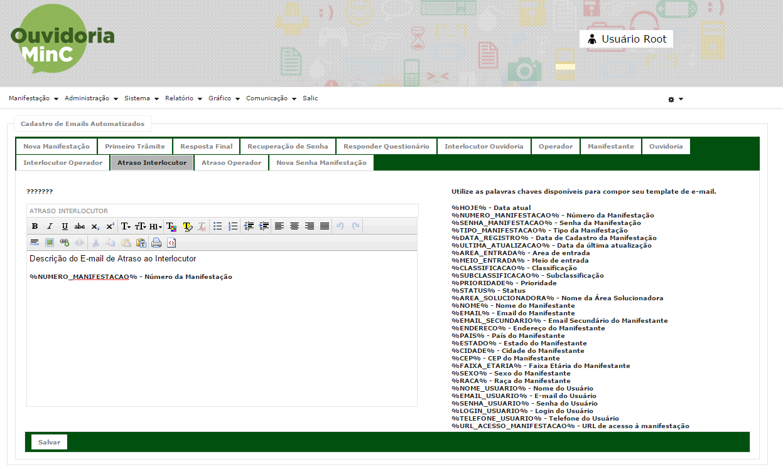

### Itens de Controle

|  |  |  |  |  |  |  |  |
| --- | --- | --- | --- | --- | --- | --- | --- |
| **Nome** | | **Tipo** | **Tamanho** | **Editável** | **Obrigatório** | **Descrição** | **Domínio** |
| Usuário | | A | N/A | N | S | Usuário autenticado | Usuários |
| Atraso Interlocutor | | A | N/A | N | N | Área destinada para inserção da descrição do e-mail referente ao interlocutor | E-mails automatizados |
| Assunto | | B | N/A | N | N | Assunto do e-mail | E-mails automatizados |
| **Legenda:** | **A** – Alfanumérico, **N** – Numérico, **I** – Inteiro, **D** – Decimal, **TS** – TimeStamp, **DT** – Data, **N/A** -Não se Aplica, **S** – Sim, **N** – Não, **B** - Botão | | | | | | |

## DEFINIR ATRASO OPERADOR

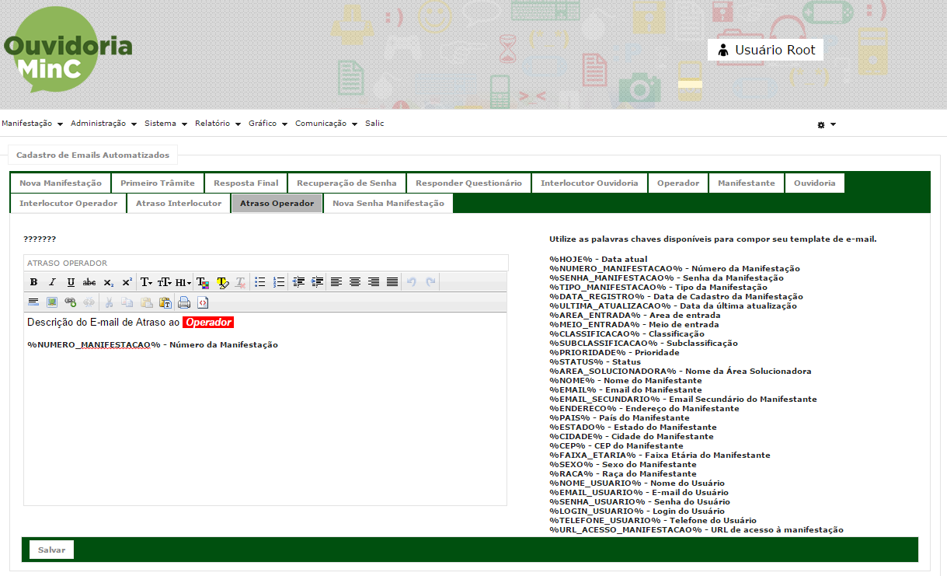

### Itens de Controle

|  |  |  |  |  |  |  |  |
| --- | --- | --- | --- | --- | --- | --- | --- |
| **Nome** | | **Tipo** | **Tamanho** | **Editável** | **Obrigatório** | **Descrição** | **Domínio** |
| Usuário | | A | N/A | N | S | Usuário autenticado | Usuários |
| Atraso Operador | | A | N/A | N | N | Área destinada para inserção da descrição do e-mail referente ao operador | E-mails automatizados |
| Assunto | | B | N/A | N | N | Assunto do e-mail | E-mails automatizados |
| **Legenda:** | **A** – Alfanumérico, **N** – Numérico, **I** – Inteiro, **D** – Decimal, **TS** – TimeStamp, **DT** – Data, **N/A** -Não se Aplica, **S** – Sim, **N** – Não, **B** - Botão | | | | | | |

## DEFINIR NOVA SENHA

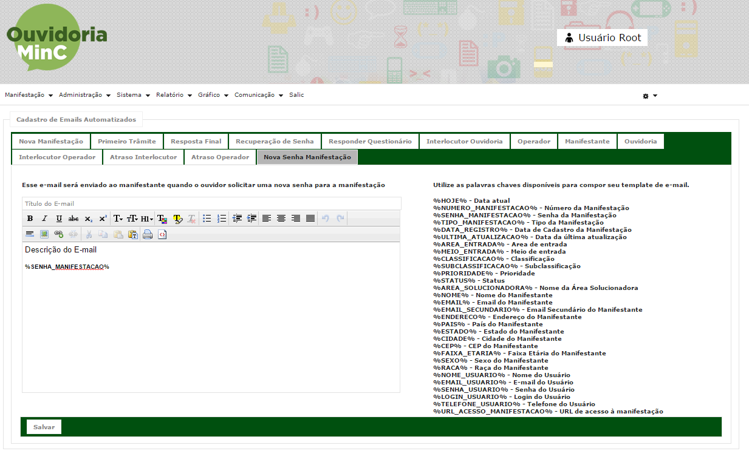

### Itens de Controle

|  |  |  |  |  |  |  |  |
| --- | --- | --- | --- | --- | --- | --- | --- |
| **Nome** | | **Tipo** | **Tamanho** | **Editável** | **Obrigatório** | **Descrição** | **Domínio** |
| Usuário | | A | N/A | N | S | Usuário autenticado | Usuários |
| Nova Senha | | A | N/A | N | N | Área destinada para inserção da descrição do e-mail referente a nova senha | E-mails automatizados |
| Assunto | | B | N/A | N | N | Assunto do e-mail | E-mails automatizados |
| **Legenda:** | **A** – Alfanumérico, **N** – Numérico, **I** – Inteiro, **D** – Decimal, **TS** – TimeStamp, **DT** – Data, **N/A** -Não se Aplica, **S** – Sim, **N** – Não, **B** - Botão | | | | | | |

# Aprovações

Os abaixo assinados estão de acordo com o conteúdo deste documento.

|  |  |  |
| --- | --- | --- |
| **Eugênio Pereira** | | |
| Área: COSIS/MINC | **Cargo:** Coordenador de Sistemas de Informação - Fiscal do Contrato | Matrícula: 1822458 |
| Data: | Assinatura/Carimbo: | |

|  |  |  |
| --- | --- | --- |
| **Klaymer Paz** | | |
| Área: DISIS/MINC | **Cargo:** Chefe da Divisão de Desenvolvimento e Manutenção de Sistemas - Fiscal do Contrato - SUBSTITUTO | Matrícula: 1822577 |
| Data: | Assinatura/Carimbo: | |

|  |  |  |
| --- | --- | --- |
| **Paulo Kluge** | | |
| Área: CGTI/MINC | **Cargo:** Coordenador-Geral de Tecnologia da Informação - Gestor do Contrato | Matricula: 1826906 |
| Data: | Assinatura/Carimbo: | |